Quynh Nhi Phan

KICZ W MOIM DOMU

Czym jest kicz?

Słowo kicz powstało w drugiej połowie XIX wieku w monachijskich kołach malarskich i dotyczyło wtedy obrazów. W polskiej leksykografii pojawia się po raz pierwszy w Słowniku języka polskiego pod red. J. Karłowicza, A. Kryńskiego, W. Niedźwiedzkiego: „kicz” to „obraz lichy, marny, malowany na sprzedaż”. W następnych wydaniach definicja rozszerzyła się do rzeźby, utworu literackiego i filmu. W Słowniku współczesnego języka polskiego pod red. B. Dunaja leksem kicz posiada dwa znaczenia:
„1. lekceważąco o dziele sztuki, sztuce mało wartościowej, pozbawionej smaku artystycznego, łatwej w odbiorze, skierowanej do przeciętnych, niewymagających odbiorców; szmira: Filmowy, malarski kicz. Ckliwy, pretensjonalny kicz.
2. tani, bezwartościowy towar, pozbawiony smaku; tandeta”.
Z kolei w swoim eseju Avant-Garde and Kitsch, Clement Greenberg nazywa
go produktem rewolucji przemysłowej, która spowodowała masową urbanizację w Europie Zachodniej i Ameryce oraz doprowadziła do powszechnej alfabetyzacji. Umiejętność czytania i pisania, która była wcześniej przywilejem ludzi mających czas i warunki
do obcowania z kulturą wyższą, stopniowa straciła swoje symboliczne znaczenie. Piśmiennictwo przestało wyróżniać osoby o bardziej wyrafinowanym guście. Kicz stanowił nowy towar, który miał zaspokoić pragnienie rozrywki i kontaktu z nieskomplikowaną kulturą. Greenberg uznaje za jego budulec zbanalizowane i akademickie symulakry prawdziwej kultury, a źródło znajduje w zysku. Od swoich odbiorców wymaga tylko pieniędzy.
Choć nie ma on wyraźnych granic i jasno określonego znaczenia, w swoich rozważaniach kicz będę interpretować zgodnie z wyżej opisanymi definicjami.

Wymiar symboliczny kiczu

Kicz, ze względu na to, że jest kategorią estetyczną stanowi również kwestię gustu, który jest zmienny w czasie i przestrzeni społecznej. Z tego powodu, w omawianym temacie, warto odwołać się do myśli Pierre’a Bourdieu. Zgodnie z nią, zmysł estetyczny jest kształtowany przez środowisko społeczne oraz należy do dystynktywnego habitusu danej grupy, jest właściwym danej grupie sposobem odczytywania świata
Podobnie, Abraham Moles – francuski socjolog – początki kiczu widzi
w ukonstytuowaniu się dziewiętnastowiecznego mieszczańskiego „społeczeństwa nadmiaru”, w którym burżuazja próbowała uprawomocnić swoją rosnącą pozycję, otaczając się wytwarzanymi masowo, tandetnymi imitacjami arystokratycznych symboli statusowych.
We współczesnym społeczeństwie uważam, tę zjawisko za zintensyfikowane,
ze względu na rosnący konsumpcjonizm oraz przemijalność dynamicznych trendów.
We własnej przestrzeni domowej zauważyłam to w kilku miejscach.

Eviva l’arte na budżecie

Zainteresowanie sztuką rozwinęłam w miarę dojrzewania i nie wyniosłam jej z domu, szczególnie, ponieważ mój tata jest z zawodu logistykiem wojskowym, a mama księgową,
co znalazło swoje odbicie w ich sferze zainteresowań oraz środowisku jakim się otaczali,
a tym samym w jakim mnie wychowali. Stąd rozwijałam się bez znajomości ważnych malarzy i ich dzieł, tym bardziej bez klasycznych obrazów na ścianach. Jednak nie pozostawały one puste. Zastąpiły je reprodukcje, które pełniły rolę czysto instrumentalną jako dekoracyjne uzupełnienie wnętrza.
Jak opisał to Abraham Moles, może być to próba uprawomocnienia swojego statusu poprzez otaczanie się substytutami sztuki. Były to dla nich przystępne i łatwo dostępne dekoracje domowe. Może to także mieć swoje podłoże w imigranckim pochodzeniu moich rodziców, którzy nie byli jeszcze zakorzenieni w sztuce europejskiej, szerzej dostępnej w Polsce. Tworzenie wystroju odnoszącego się do własnej kultury mogłoby obudzić dysonans między nowym światem, w którym zaczynali się zadomawiać a tym, który pozostawili w Wietnamie. W takiej sytuacji, sięgnęli po formy bardziej uniwersalne, o niskiej wartości artystycznej czy emocjonalnej, zachowanej w bezpiecznych granicach poprzez swoją prostotę oraz spokojne barwy.
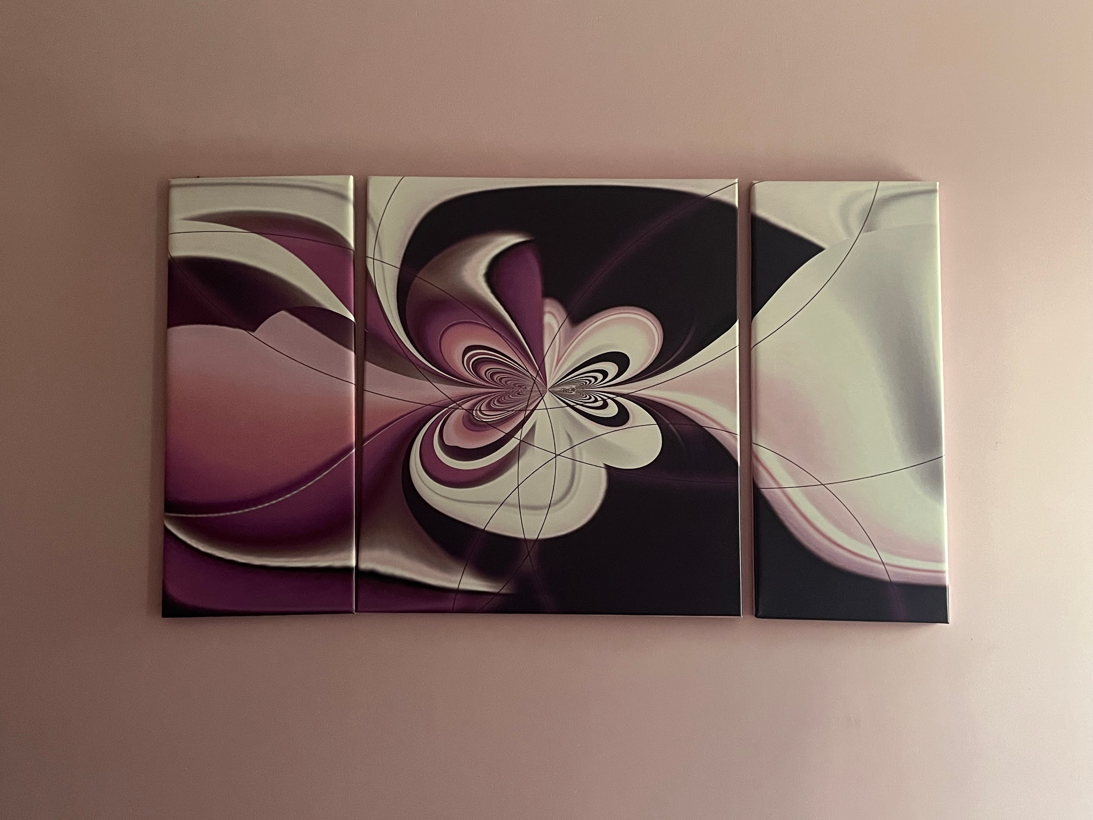


Obrazy.

Łączy się to również z myślą Rychlewskiego, który krytykował kicz, nazywając go „pseudosztuką”, ponieważ naśladuje efekty sztuki, dąży do «pięknych» efektów, posługując się w tym celu znanymi i społecznie akceptowanymi konwencjami artystycznymi. Dodaje, że nie wymaga wysiłku ani znajomości sztuki. Zapewnia widzowi poczucie bezpieczeństwa przez to, że potwierdza wyznawany przezeń system wartości i zaspokaja jego potrzebę obcowania z gwałtownymi emocjami i podniosłymi nastrojami”.
Osobiście nie odczuwam pragnienia przeżywania opisywanych przez Rychlewskiego emocji oraz patosu. Dom jest dla mnie przestrzenią odpoczynku, dbam o jego czystość
i porządek, natomiast w celu obcowania z wysokimi kategoriami estetycznymi wybieram się do muzeów lub galerii sztuki, szczególnie korzystając z ich wysokiej dostępności
w Warszawie. Stąd na ścianach mojej sypialni wisi owa pseudosztuka w wielu formach, zakupiona w przystępnej cenie w sklepikach muzealnych na wyjazdach, z czym łączy się dla mnie nostalgia. Są w moich oczach symbolem tych wspomnień, bardziej niż przedmiotem zadumy artystycznej.
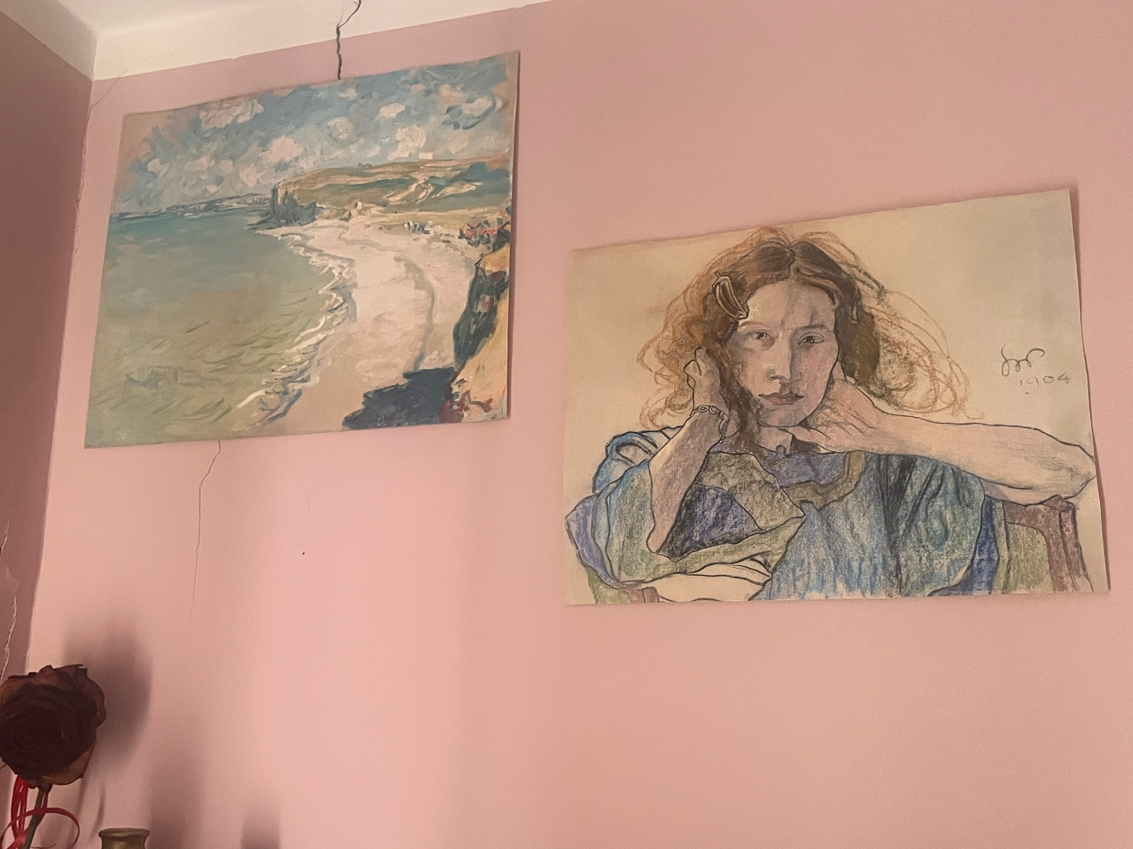
Plakaty reprodukujące dzieła Moneta i Wyspiańskiego.

Choć muszę przyznać, że w ostatnich miesiącach spędzałam więcej czasu w domu mojego chłopaka, którego tata regularnie kupuje obrazy wyższej jakości i zaczynam widzieć w tym wartość. Pobudziło to we mnie refleksje, że najprawdopodobniej przywykłam
do wystroju mojego domu rodzinnego, a gdybym miała dekorować własne, to już bym nie była przekonana do tej pseudosztuki lub tanich reprodukcji.

Konsumpcyjny aspekt kiczu

Poglądy zbliżone do Molesa przedstawia Jean Baudrillard, analizując współczesne zbiorowości konsumpcyjne oraz procesy cyrkulacji znaków. Przedmioty kiczowate charakteryzuje on jako masowo produkowane i powszechnie dostępne, które nie pełnią funkcji dystynkcyjnej, lecz stymulują konsumpcję, dzięki niskiej cenie, atrakcyjności wizualnej i łatwości pozyskania.
W moim domu przykładami takich przedmiotów są ubrania z fast fashion, które ze względu na logikę rynku oraz dynamiczne zmiany w trendach, są szyte z tanich i nietrwałych materiałów oraz stanowią imitację projektów pojawiających się na wybiegach modowych.
Symboliczny wymiar ubrań stał się dla mnie bardzo wyraźny odkąd zaczęłam pracę
w butiku z polską odzieżą. Sloganami marki są: zrównoważony rozwój, konsumpcja etyczna, sprawiedliwy handel oraz transparentność, co budzi zainteresowanie konkretnego typu klienta. Charakteryzuje się on wysokimi wymaganiami – są to zazwyczaj osoby zamożniejsze oraz wykształcone, które cenią sobie produkty ekskluzywne. W czasie rozmów z nimi słyszałam takie głosy krytyki jak: „[...] bo tu są ładniejsze ubrania, nie jak w Gucci, gdzie za przeproszeniem wieś śpiewa i tańczy” lub „ładne te spodnie, ale widać, że podróba Victorii Beckham”.
Takie uwagi pokazywały mi, że ubrania niosą za sobą nie tylko wartość użytkową, lecz są też nośnikiem symboli, związanych ze statusem oraz prestiżem. Pożądane staje się dystansowanie od kiczu, to jest wybieranie odzieży oznaczającej przemyślaną konsumpcję oraz gust, zamiast bezrefleksyjnego wpasowywania się w szybko przemijające trendy modowe.
Patrząc na własną szafę widzę kontrast między większością moich ubrań pochodzących z „sieciówek” a kilkoma sztukami z butiku, które mogłam kupić, dzięki zniżce pracowniczej, a które nie byłyby w zasięgu moich 30,50 złoty na godzinę. Poprzez pracę
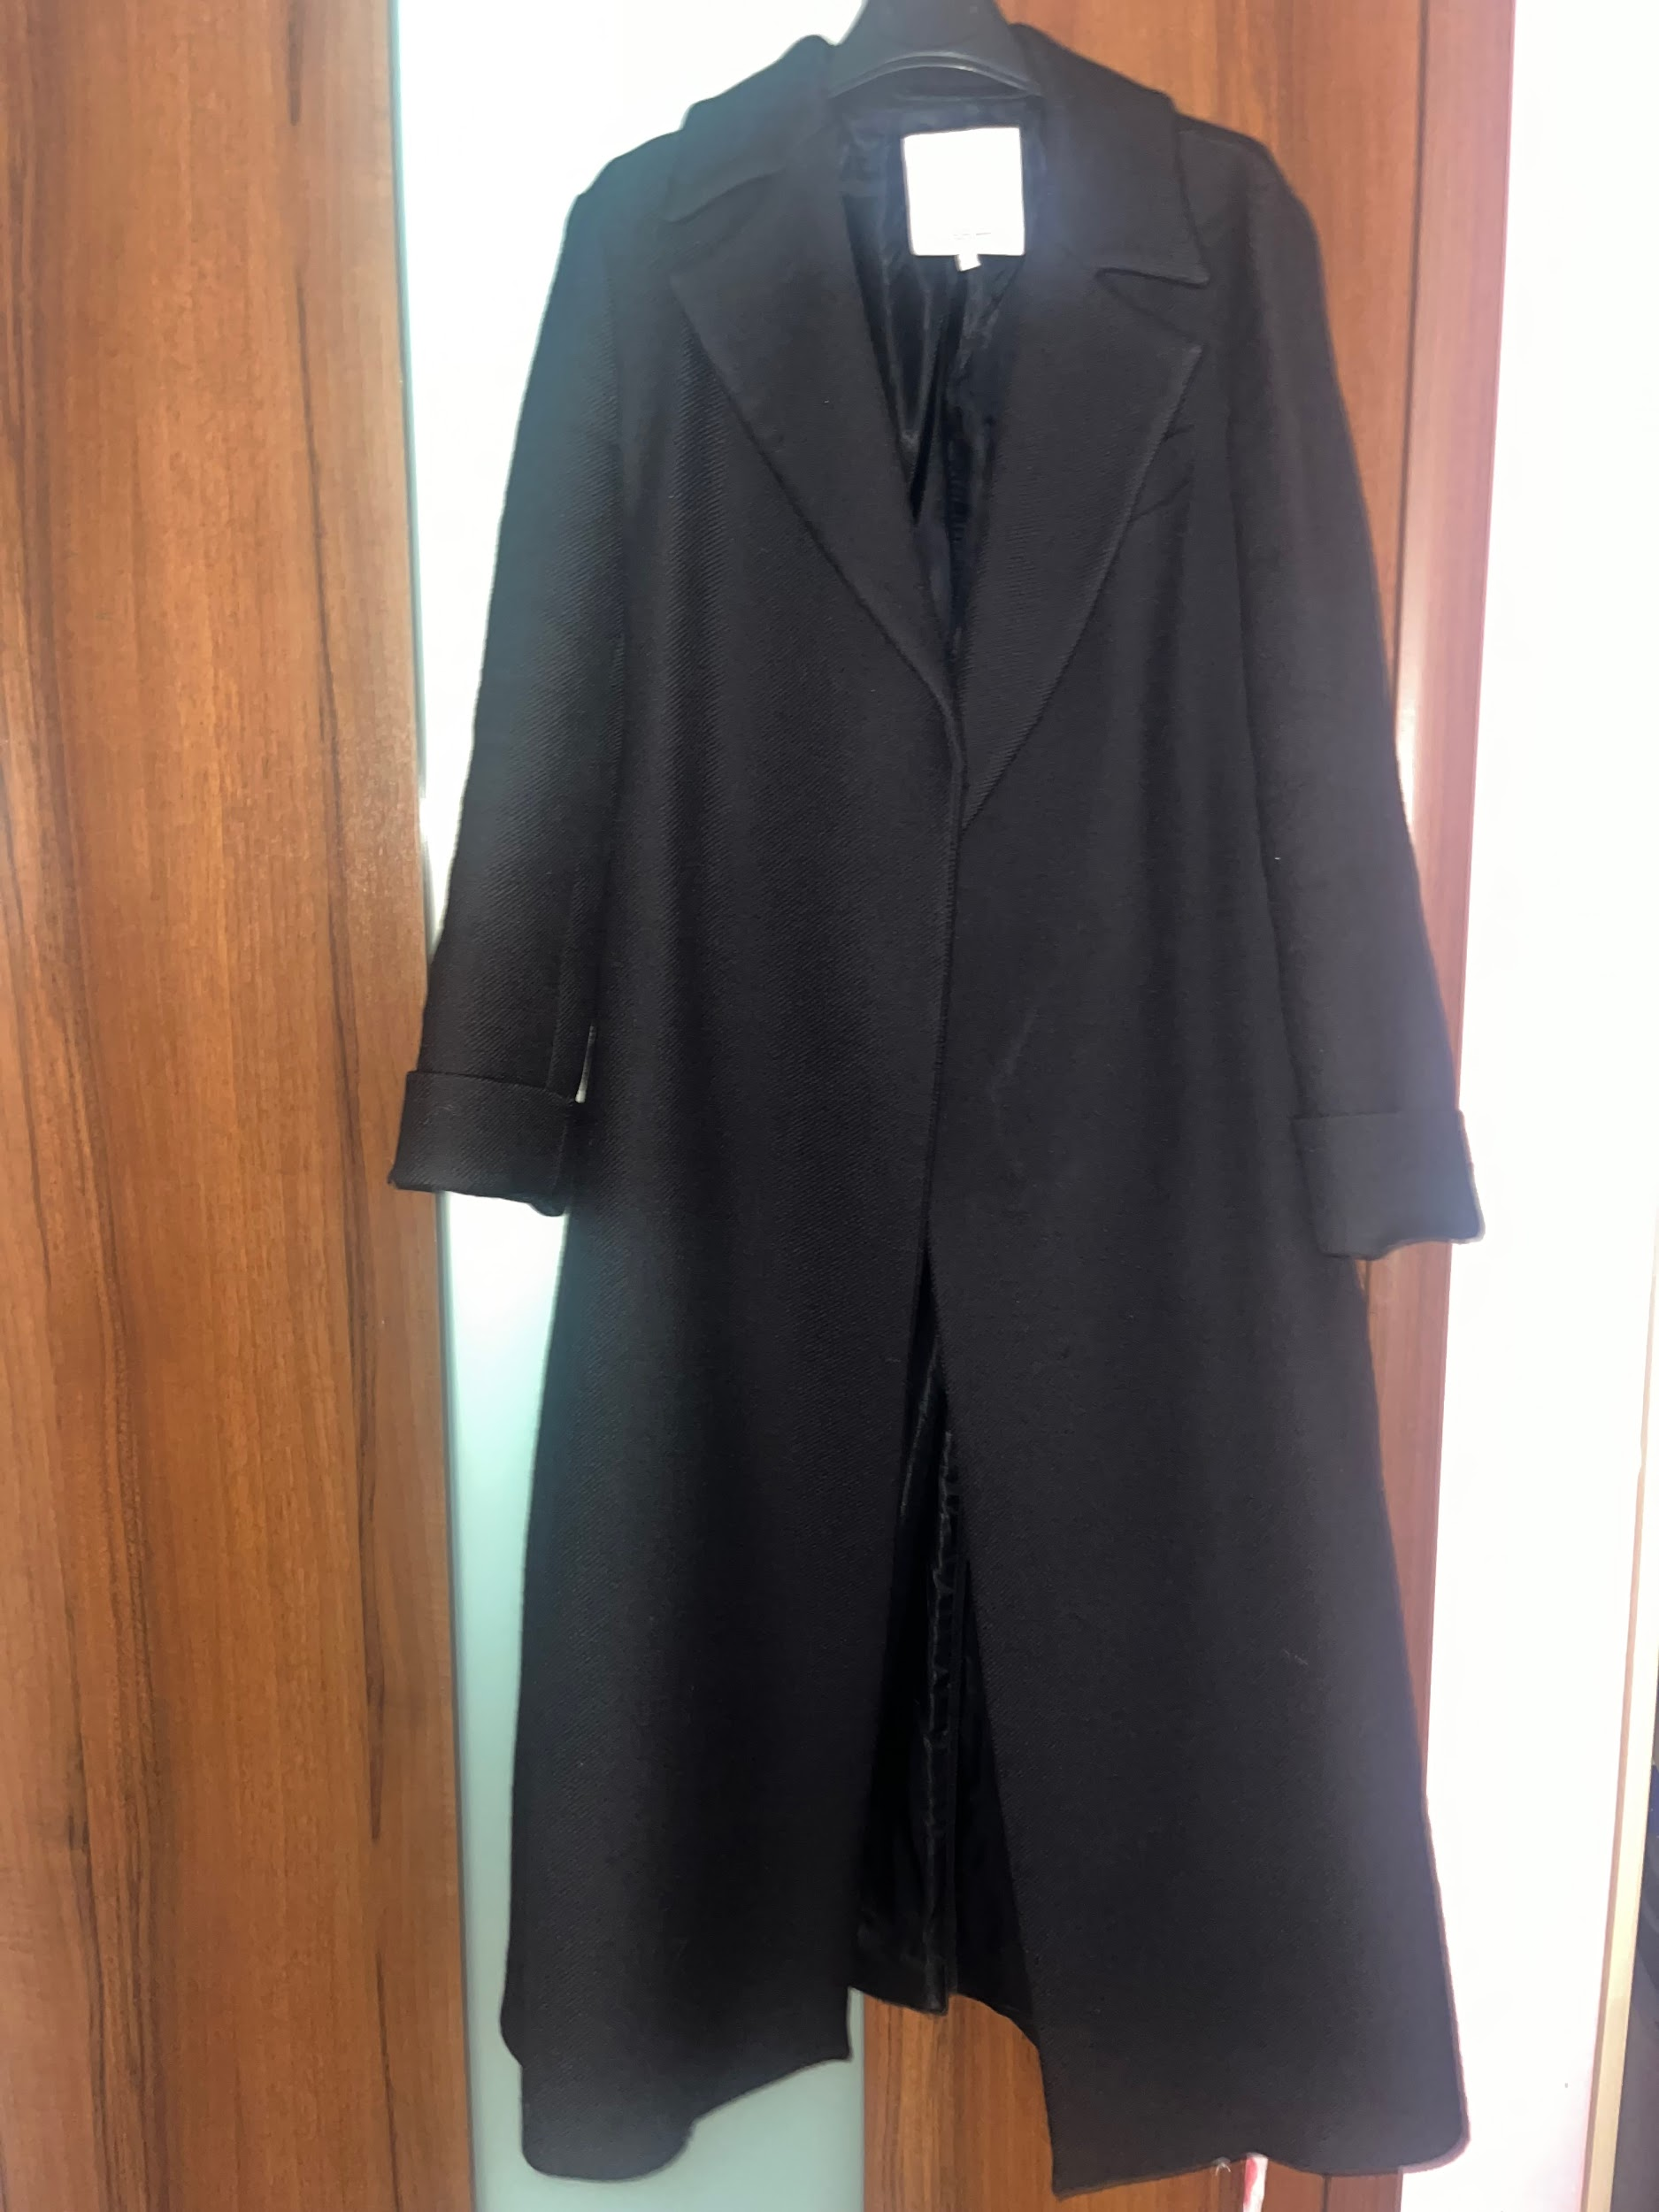

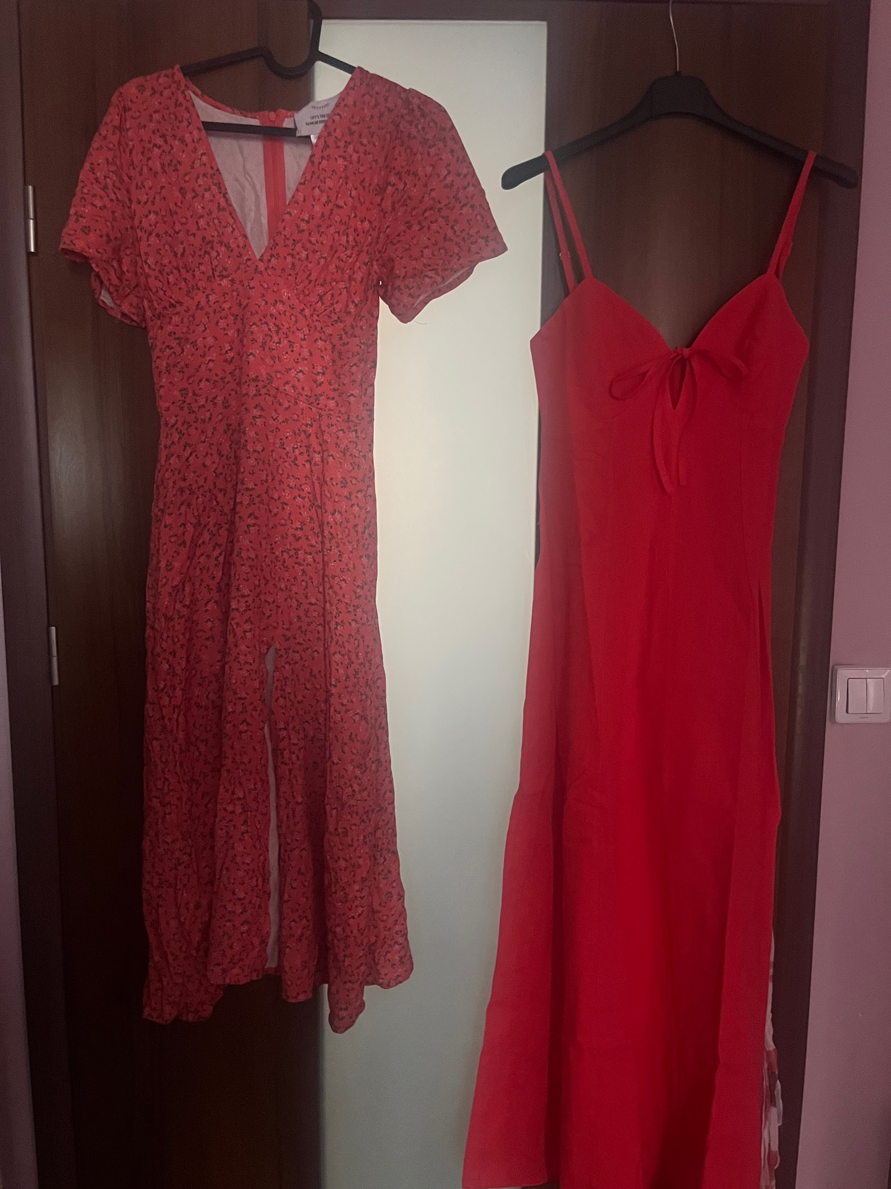
z tymi klientkami, zdobyłam poczucie, że gdy je zakładam stanowią dla mnie jakiegoś rodzaju kostium. Mam świadomość, że nosząc je będę poważniej traktowana w pracy, ale również w droższych sklepach, czy teatrze. W ten sposób element mojej przestrzeni domowej wynoszę na zewnątrz, jako narzędzie autoprezentacji.
Sukienki i płaszcz z butiku oraz top z sieciówki.

Pamiątki
Inną kategorią takich przedmiotów są pamiątki z podróży, które idealnie wpisują się w miano pseudosztuki. Są one wytwarzane na masową skalę według jednego i uniwersalnego schematu, do tego reprodukują stereotypowy wizerunek, czy też symbol danego kraju. W ten sposób nie przedstawiają rzeczywistego obrazu kultury i historii.
Poddając to refleksji, pomyślałam, że może ich realną funkcją jest autoprezentacja. Pokazują, że ja – jako osoba, która je zakupiła i wkomponowała w swoją przestrzeń domową – jest osobą, która lubi podróżować i może sobie na to pozwolić finansowo oraz czasowo. Stają się elementem budowania autowizerunku, ukazując mnie jako osobę otwartą, ciekawą świata i nie bojącą się przygód. Stąd wydaje mi się, że tutaj kicz nie ma funkcji estetycznej,
a funkcję komunikacyjną.
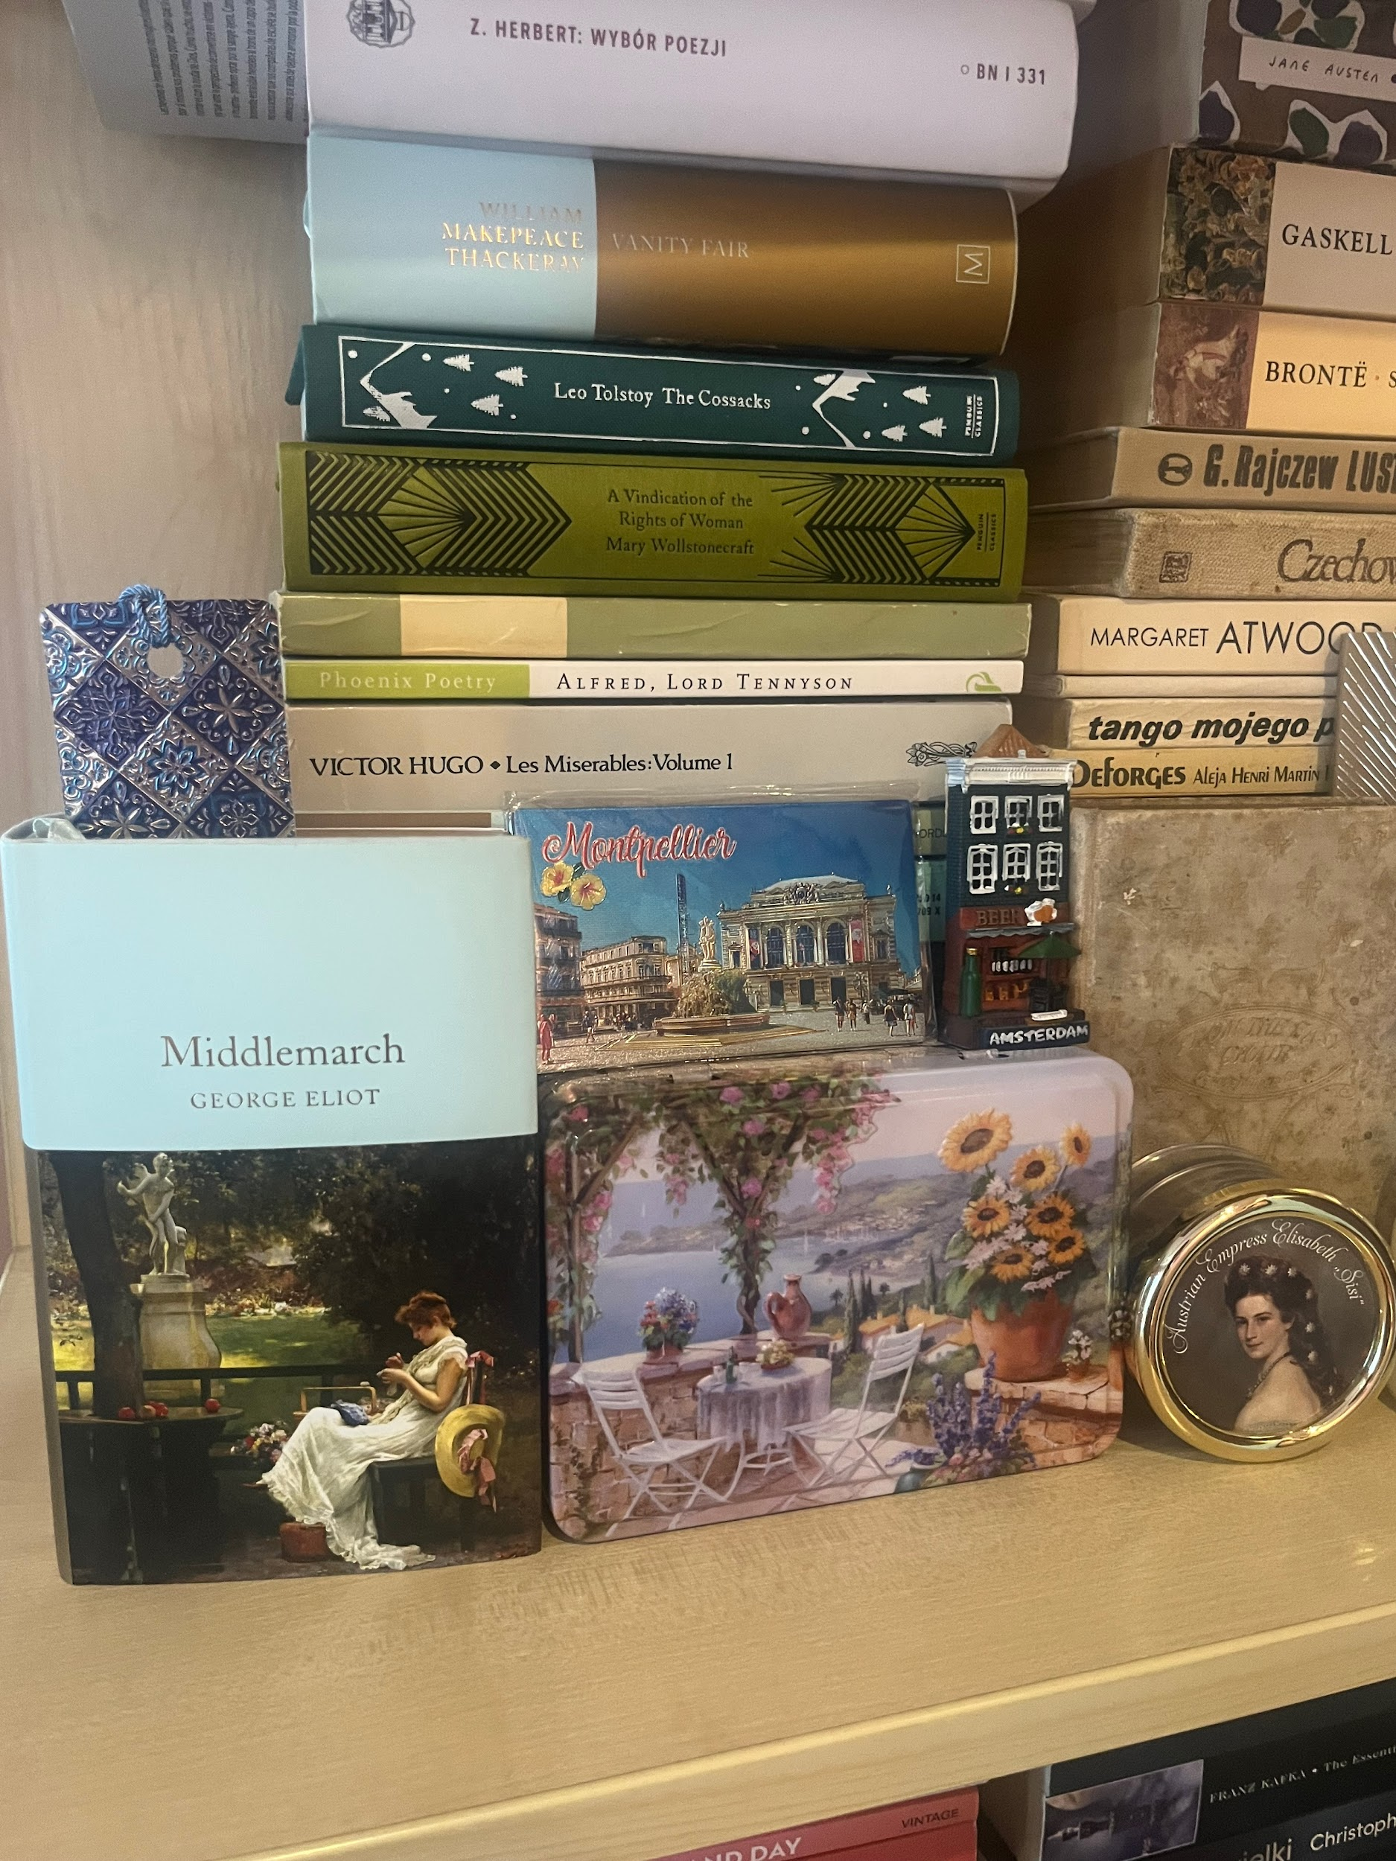
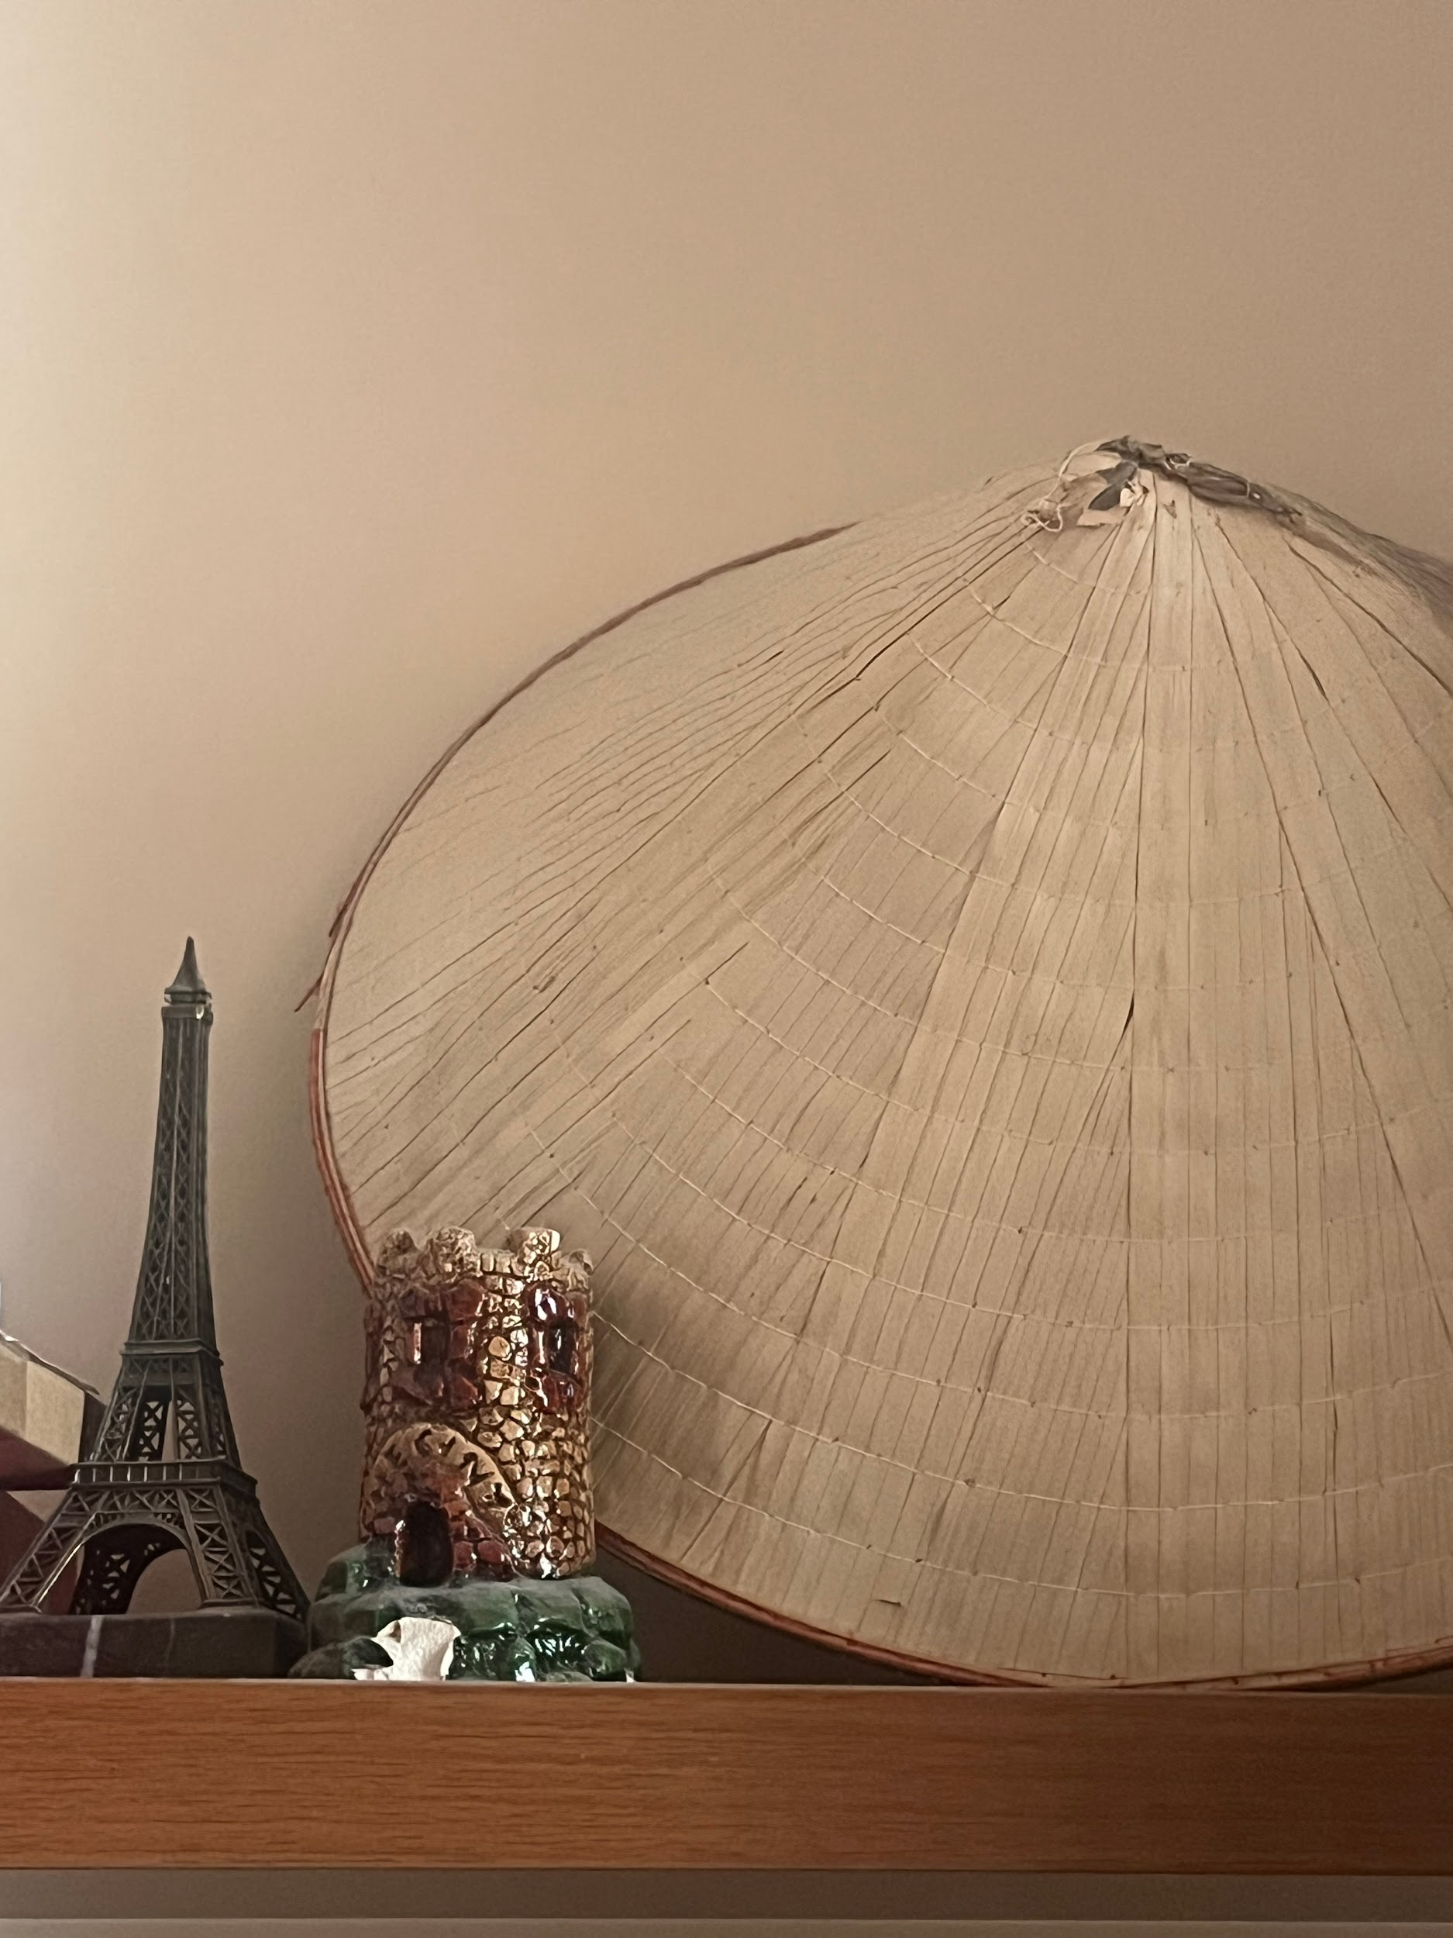

Wieża Eiffle’a, figurka z Chęcin, kapelusz z Wietnamu, zakładka z Lizbony, magnes z Montpellier i Amsterdamu, pozytywka z Wiednia, zapalniczka z Paryża, zeszyt i zakładka z Pragi.

Podsumowanie
Analizując otaczające mnie przedmioty oraz ich znaczenie symboliczne w moim domu, myślę, że kicz nie jest kategorią wyłącznie estetyczną, ale również społeczną i komunikacyjną. Kicz nie uznaję jako brak gustu, lecz bardziej jako produkt systemu opartego na szybkiej i łatwej konsumpcji. Widzę w nim również moje wspomnienia, które przemycam do przestrzeni domowej w widocznych miejscach.

Bibliografia:
- Wszystkie zdjęcia: opracowanie własne Quynh Nhi Phan.
- P. Bourdieu, Dystynkcja. Społeczna krytyka władzy sądzenia, tłum. Piotr Biłos, Scholar, Warszawa 2005.
- M. Gaze, M. Karasek, Kicz niejedno ma imię, czyli o językowym obrazie kiczu (na podstawie analizy słownikowej oraz stron www), 2016.
- C. Greenberg, Avant-Garde and Kitsch, 1939 [https://resources.finalsite.net/images/v1606923282/slcschoolsorg/wumlyaskvhhzawsvbbzc/Avant-GardeandKitsch.pdf].
- S. Grodny, J. Gruszka, K. Łuczaj, O zawężaniu wyższego gustu estetycznego. Analiza zjawiska wszystkożerności kulturowej w Polsce, Studia socjologiczne 2013, 2 (209), [https://ruj.uj.edu.pl/server/api/core/bitstreams/f8871438-18c6-4a3d-b94d-0d1d849a951d/content].
- P. Jaworski, Kicz w trzech odsłonach, Czasopisma PAN, 2013 [https://journals.pan.pl/Content/86744/PDF/Journal10276-Volume57_Issue1-09_paper.pdf].
- A. Ubertowska, The Comforting Power of Kitsch. The (Esthetic) Meanders of Holocaust Literature, Zagłada Żydów. Studia i Materiały, 2010 [https://zagladazydow.pl/index.php/zz/article/view/123/118].

M. Gaze, M. Karasek, Kicz niejedno ma imię, czyli o językowym obrazie kiczu (na podstawie analizy słownikowej oraz stron www), 2016 [https://www.researchgate.net/publication/362594932_Kicz_niejedno_ma_imie_czyli_o_jezykowym_obrazie_kiczu_na_podstawie_analizy_slownikowej_oraz_stron_www dostęp: 16.06.2025].
C. Greenberg, Avant-Garde and Kitsch, 1939 [https://resources.finalsite.net/images/v1606923282/slcschoolsorg/wumlyaskvhhzawsvbbzc/Avant-GardeandKitsch.pdf dostęp 25.08.2025].
S. Grodny, J. Gruszka, K. Łuczaj, O zawężaniu wyższego gustu estetycznego. Analiza zjawiska wszystkożerności kulturowej w Polsce, Studia socjologiczne 2013, 2 (209), [https://ruj.uj.edu.pl/server/api/core/bitstreams/f8871438-18c6-4a3d-b94d-0d1d849a951d/content dostęp: 25.08.2025].
P. Bourdieu, Dystynkcja. Społeczna krytyka władzy sądzenia, tłum. Piotr Biłos, Scholar, Warszawa 2005.
A. Ubertowska, The Comforting Power of Kitsch. The (Esthetic) Meanders of Holocaust Literature, Zagłada Żydów. Studia i Materiały, 2010 [https://zagladazydow.pl/index.php/zz/article/view/123/118 dostęp: 25.06.2025]
P. Jaworski, Kicz w trzech odsłonach, Czasopisma PAN, 2013 [https://journals.pan.pl/Content/86744/PDF/Journal10276-Volume57_Issue1-09_paper.pdf dostęp 25.08.2025].
[HASŁO: FAST FASHION] w internetowym Cambridge Dictionary:https://dictionary.cambridge.org/pl/dictionary/english/fast-fashion, [dostęp: 25.08.2025]

